Цель: продолжать углублять знания детей о птицах; о сезонных изменениях

в природе.

Задачи: учить устанавливать причинно-следственные связи между

весенними природными явлениями, понимать взаимодействие живой и неживой природы; развивать логическое мышление; развивать умение детей преобразовывать простые предметы в интересные поделки.

Материалы и оборудование: картинки с изображением птиц, леса, водоема;

природный материал (шишки, желуди, плоды каштана, скорлупа грецких орехов);пластилин; звукозапись с голосами птиц; конверт с письмом, "мудрая" сова, картина "ВЕСНА".

Содержание организованной деятельности детей.

Организационный момент. У нас в гостях мудрая сова. 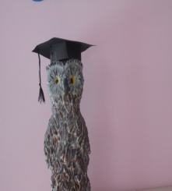

На лесном перекрестке сова увидела конверт и принесла его к нам в детский сад. Хотите посмотреть, что в конверте?(Загадка).Воспитатель загадывает загадку: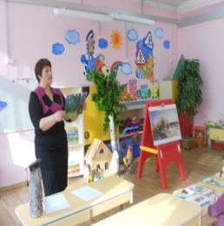

Тает снежок, ожил лужок.

День прибывает. Когда это бывает?

-Что значит ожил лужок?

-Как понимаете "день прибывает"?

-Какие еще изменения происходят в природе весной?

Дети рассматривают картину и называют приметы весны ,изображенные на

картине.(На проталинах цветут подснежники, растаял лед на водоеме и др.)

Пролетая над лесом сова слышала радостные, веселые голоса. Странно. Зимой их не было слышно.

-Как вы думаете, чьи это были голоса?

-Почему их голоса веселые и радостные.

-Как называют таких птиц ,которые улетают в теплые края? Назовите их.

-Как называют птиц, которые зимуют с нами?

-Как называют птиц, которые живут в домашнем хозяйстве?

-Как называют птиц, которые плавают в водоеме?

**Водоплавающие могут относиться и к перелетным и к домашним.**

-Назовите перелетных водоплавающих.

-Назовите домашних водоплавающих.

**Задание** .Давайте посмотрим что еще в конверте . Кто хочет прочитать?( Ребенок читает "По-мо-ги-те ").

Дети, помогите птицам отыскать свое место обитания.

Дети выполняют задание (водоплавающих-в водоем ,домашних-в дом,

остальные на дерево).

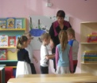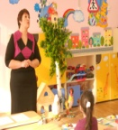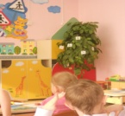

Игра"Отгадай и покажи**".(Физкультминутка).**

(воспитатель называет птиц,а дети выполняют условные движения.

Зимующие- дети приседают.

Перелетные -машут руками.("крыльями").

Домашние- показывают "домик".(Пальцы рук соприкасаются над головой).

Водоплавающие -имитируют плавание. (по 3-4раза ). 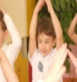

**Каждая птичка приспособлена к своей среде обитания**. Например ,курица не может плавать ,а гуси, утки, лебеди живут в водоемах.

Вы слышали выражения "Как мокрая курица","Как с гуся вода"."В воде купался, а сухим остался".

Давайте узнаем почему так говорят.**Экспериментирование:** сравнение "гусиного" и "куриного"пера.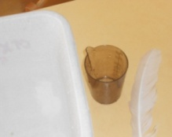 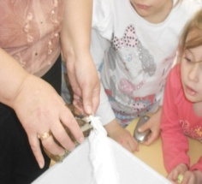

Вывод :гусиное перо не мокнет, вода скатывается, поэтому и говорят:"Как с гуся вода". "В воде купался ,а сухим остался"

**Ребята, в письме есть еще одна просьба** .Баба-яга очень рассердилась и решила заколдовать птичек (своими звонкими голосами они мешают ей спать) , поэтому она их превратила в шишки ,желуди, плоды каштана ,

скорлупу от грецких орехов и разбросала по всему лесу. Помогите, пожалуйста, расколдовать их. Используя этот материал ,вам надо

изготовить красивых птичек.

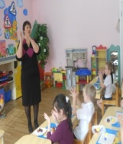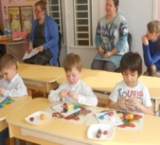

**Пальчиковая гимнастика .**

Я по дереву стучу.Червячка добыть хочу.

Хоть он скрылся под корой

Все равно он будет мой.

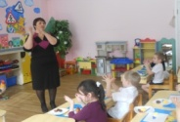Выставка "На лесной полянке" ( звучат голоса птиц) . Анализ поделок.

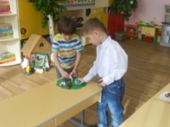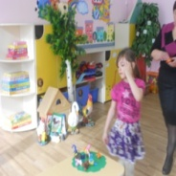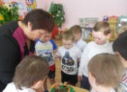

**Рефлексия.**

-Нужны ли птицы человеку?

-Что было бы с нашей природой ,если бы их не было?В природе все нужны и все важны. Без птиц был бы скучным лес ,ведь их мелодичное ,звонкое , веселое пение радует нас ,оживляет природу. Любите их! Берегите их! Птицы -наши пернатые друзья.